Технические требования
на ОКПД2 14.12.11 Поставка спецодежды в корпоративном стиле Группы РусГидро для нужд филиала ПАО «РусГидро» - «Новосибирская ГЭС»

Лот №27-ЭКСП-БПД-2026-НовГЭС

СОДЕРЖАНИЕ
1. Общие сведения 3
1.1. Обозначения и сокращения 3
1.2. Наименование закупаемой продукции 3
1.3. Цель использования закупаемой продукции 3
1.4. Информация в отношении исполнения договора, которая должна быть учтена при подготовке заявки (в том числе перечень ресурсов, услуг и документов, предоставляемых заказчиком на этапе исполнения договора) 3
1.5. Иные требования и сведения общего характера. Требования к Участнику Закупки 4
2. Требования к продукции 5
2.1.1. Перечень и объем закупаемой продукции 6
Таблица 1.1 Перечень и объем закупаемой продукции 6
2.1.2. Требования к срокам поставки продукции и оказания сопутствующих услуг 6
Таблица 2.1 Требования по срокам поставки продукции 6
2.2. Требования к качеству продукции 7
Таблица 3. Требования к продукции 7
3. Требования к документации по ценообразованию на этапе закупки 8
Приложение №1 к Техническим требованиям 9
Приложение №2 к Техническим требованиям 35

- Общие сведения

  - Обозначения и сокращения
СИЗ | Средства индивидуальной защиты от общих производственных загрязнений в корпоративном стиле, Продукция
ТКП | Технико-коммерческое предложение
ВО | Водоотталкивающая пропитка
МВО | Масловодоотталкивающая пропитка
ИТР | Инженерно-технический работник
ТР ТС 019/2011 | Технический регламента Таможенного союза «О безопасности средств индивидуальной защиты»

  - Наименование закупаемой продукции (товаров, работ, услуг)
Средства индивидуальной защиты от общих производственных загрязнений в корпоративном стиле Группы РусГидро для нужд филиала ПАО «РусГидро»-«Новосибирская ГЭС»

  - Цель использования закупаемой продукции
Обеспечение работников филиала ПАО «РусГидро» - «Новосибирская ГЭС» в 2026-2027 гг. средствами индивидуальной защиты от общих производственных загрязнений согласно утвержденным нормам и требованиям.

  - Информация в отношении исполнения договора, которая должна быть учтена при подготовке заявки (в том числе перечень ресурсов, услуг и документов, предоставляемых заказчиком на этапе исполнения договора)
    - Цена продукции должна включать все расходы, связанные с поставкой, а также налоги и обязательные платежи, все скидки, предлагаемые Поставщиком, а также расходы, связанные с транспортировкой продукции до складов Покупателя по адресу: 630056, Новосибирская обл, Новосибирск г, Новоморская ул, д. 4а. Цена продукции не может быть изменена Поставщиком в одностороннем порядке.
    - Продукция должна быть новой, ранее не использованной и изготовленной не ранее года, предшествующего году поставки, зарегистрированной товарной марки. Упаковка должна обеспечивать сохранность товара при транспортировке.
    - Материалы, из которых изготовлена продукция, должны быть произведены не ранее года, предшествующего году поставки.
    - В случае поставки некачественной продукции Поставщик обязан в течение 20 (двадцати) рабочих дней произвести ее замену. Претензии по качеству, некомплектности и другим недостаткам Покупатель имеет право предъявлять с оформлением соответствующих актов.
    - Поставщик обязан вместе с продукцией передать Покупателю сертификаты соответствия на продукцию (в 1 экз).
    - В случае поступления технического предложения с параметрами продукции, отличающимися от указанных в настоящем Техническом задании, Участник обязуется предоставить в составе своего предложения исчерпывающую техническую документацию (инструкции по эксплуатации, технические описания, сертификаты и т.п.) на предлагаемую Продукцию.
    - Участник должен принять во внимание, что ссылки в документации о закупке на конкретный тип продукции, производителя, носят лишь рекомендательный, а не обязательный характер. Участник может представить в своем предложении иные типы продукции (эквивалент), при условии, что произведенные замены совместимы между собой, по существу равноценны или превосходят по качеству характеристики продукции, указанные в Приложении№1 к настоящим Техническим требованиям.
    - На СИЗ устанавливается гарантийный срок, равный сроку, установленному заводом-изготовителем и исчисляемый с даты подписания Сторонами товарной накладной по форме ТОРГ-12.
    - Продукция без сопроводительных документов (товарная накладная, счет фактуры, УПД, декларация / сертификат соответствия) не принимается, ответственность за его сохранность Покупатель не несет.
    - При любом способе доставки продукции Поставщик обязуется согласовывать с Покупателем в письменном виде дату, время доставки, вид и государственный регистрационный номер автотранспорта, ФИО работников, доставляющих заказ, не позднее 14.00 дня, предшествующего дню поставки.
1.4.11. Осуществление примерки СИЗ работников Заказчика в течении семи рабочих дней с момента согласования/подписания спецификации прилагаемой к договору, составленной с учетом перечня и объема закупаемой продукции (Таблица 1.1. настоящих ТТ).
1.4.12. Срок поставки в течении 30 календарных дней с момента фактической примерки СИЗ (п.1.4.11 настоящих технических требований), но не позднее 01.10.2026.
1.4.13. Предоставление замены поставляемого товара по размерному ряду в случае неправильного определения/подбора СИЗ сотрудников.
1.4.14. Одежда должна поставлятьcя с нанесенным логотипом.
1.4.15. Осуществление обучения по применению СИЗ сотрудников Заказчика Поставщиком на территории Заказчика.

1.5. Иные требования и сведения общего характера.
    - Участник должен представить техническо-коммерческое предложение, в котором должна быть включена информация о конструкции и параметрах, поставляемых СИЗ, в том числе техническое описание, которое должно содержать: наименование, характеристики, количество, стоимость, каталоги с внешним видом предлагаемых спецодежды и спецобуви (либо фотографии образцов продукции);
1.5.2. В материалах ТКП должны быть представлены сертификаты / декларации соответствия, протоколы испытаний (пакетов материалов), подтверждающие защитные и эксплуатационные свойства, по каждой номенклатуре СИЗ согласно таблицы 1.1 «Перечень и объем закупаемой продукции» и требованиям ТР ТС 019/2011.
1.5.3. Вся предоставляемая документация должна быть пронумерована в соответствии с перечнем.

- Требования к продукции

Требования к объемам и срокам поставки
Средства индивидуальной защиты от общих производственных загрязнений в корпоративном стиле должны соответствовать требованиям к продукции, указанным в Приложении № 1 к настоящим ТТ.
При приемке поставляемых СИЗ входной контроль будет выполняться Покупателем с целью оценки их соответствия настоящим ТТ, определения уровня качества поставляемых СИЗ руководствуясь следующими требованиями:
- Нитки на изделиях (ровный шов, обрезанные нитки), также не допускается сваливание строчек с края деталей или пропуск стежков;
- Качественно пришитый утеплитель, локальное прилегание утеплителя;
- Отсутствие вспучиваний полимерных покрытий;
- СИЗ не должны оказывать вредного воздействия на здоровье пользователя, либо уровни их воздействия не должны превышать установленные нормы при эксплуатации в условиях, предусмотренных изготовителем.
Материалы, используемые для изготовления СИЗ, и вещества, которые могут выделяться при их эксплуатации, не должны вызывать у пользователя заболевание и (или) травму. Материалы СИЗ должны соответствовать санитарно-гигиеническим требованиям Технического регламента Таможенного союза «О безопасности средств индивидуальной защиты» (ТР ТС 019/2011) (далее – ТР ТС 019/2011).
После подведения итогов процедуры, Поставщик не имеет права самостоятельно, без письменного согласования с Покупателем изменять ткань и модели продукции, указанные в техническом предложении в составе заявки Участника.

2.1.1. Перечень и объем закупаемой продукции
Таблица 1.1 Перечень и объем закупаемой продукции
№  п/п | Наименование продукции | Единица измерения | Количество
1 | 2 | 3 | 4
1. | Костюм летний для защиты от ОПЗ для рабочих (куртка / брюки), мужской | компл. | 9
2. | Костюм летний для защиты от ОПЗ для рабочих (куртка / брюки), женский | компл. | 2
3. | Костюм летний для защиты от ОПЗ для ИТР (куртка / брюки), мужской | компл. | 15
4. | Костюм летний для защиты от ОПЗ для ИТР (куртка / брюки), женский | компл. | 6
5. | Костюм на утепляющей прокладке от ОПЗ для рабочих (куртка с капюшоном / брюки или полукомбинезон), мужской | компл. | 3
6. | Костюм на утепляющей прокладке от ОПЗ для рабочих (куртка с капюшоном / полукомбинезон), женский | компл. | 1
7. | Костюм на утепляющей прокладке от ОПЗ для ИТР (куртка с капюшоном / брюки), мужской | компл. | 17
8. | Костюм на утепляющей прокладке от ОПЗ для ИТР (куртка с капюшоном / брюки), женский | компл. | 8
9. | Костюм сигнальный повышенной видимости, мужской | компл. | 4
10. | Костюм сигнальный повышенной видимости, женский | компл. | 1
11. | Костюм противоэнцефалитный, мужской | компл. | 2
12. | Костюм противоэнцефалитный, женский | компл. | 3
13. | Костюм для защиты от растворов кислот и щелочей, женский | компл. | 1
14. | Куртка-ветровка (весна-осень), женская | шт. | 1
15. | Футболка хлопчатобумажная с короткими рукавами | шт. | 134
16. | Каска защитная с храповиком, белая | шт. | 23
17. | Каска защитная с храповиком, оранжевая | шт. | 6
18. | Ботинки / полуботинки кожаные | пар | 28
19. | Сапоги кожаные | пар | 9
20. | Ботинки кожаные утепленные | пар | 24
21. | Сапоги кожаные утепленные | пар | 14

2.1.2. Требования к срокам поставки продукции и оказания сопутствующих услуг

Таблица 2.1 Требования по срокам поставки продукции
№ п/п | Наименование продукции / партии продукции | Требования к началу срока поставки продукции | Требования к окончанию срока поставки продукции
1 | 2 | 3 | 4
 | Поставка Товара в соответствии с Таблицей №1.1. настоящих ТТ | С даты, следующей за датой заключения договора | 30 календарных дней с момента примерки СИЗ, но не позднее 01.10.2026

2.2. Требования к качеству продукции

Таблица 3. Требования к продукции
№ п/п | Наименование | Требование заказчика | Способ подтверждения участником соответствия требованиям |  | Предложение участника по характеристикам и параметрам
№ п/п | Наименование | Требование заказчика | Согласие с требованием/ указание характеристик | Предоставление подтверждающего документа или иной способ подтверждения | Предложение участника по характеристикам и параметрам
 | Требования к техническим и функциональным характеристикам (включая гарантируемые показатели). |  | -//- | -//- | -//-
 | Костюм летний для защиты от ОПЗ для рабочих (куртка, полукомбинезон / брюки) | Требования к костюму в соответствии с разделом II и п.3.1. Приложения №1 к настоящим техническим требованиям. | Указание характеристик
 | Костюм летний от ОПЗ для ИТР (куртка, брюки) | Требования к костюму в соответствии с разделом II и п.3.2. Приложения №1 к настоящим техническим требованиям. | Указание характеристик
 | Костюм на утепляющей прокладке от ОПЗ для рабочих | Требования к костюму в соответствии с разделом II и п.3.3. Приложения №1 к настоящим техническим требованиям. | Указание характеристик
 | Костюм на утепляющей прокладке от ОПЗ для ИТР | Требования к костюму в соответствии с разделом II и п.3.4. Приложения №1 к настоящим техническим требованиям. | Указание характеристик
 | Костюм сигнальный повышенной видимости | Требования к костюму в соответствии с разделом II и п.3.5. Приложения №1 к настоящим техническим требованиям. | Указание характеристик
 | Костюм противоэнцефалитный | Требования к костюму в соответствии с разделом II и п.3.6. Приложения №1 к настоящим техническим требованиям. | Указание характеристик
 | Костюм для защиты от растворов кислот и щелочей | Требования к костюму в соответствии с разделом II и п.3.7. Приложения №1 к настоящим техническим требованиям. | Указание характеристик
 | Куртка-ветровка (весна-осень) | Требования к куртке-ветровке (весна-осень) в соответствии с разделом II и п.3.8. Приложения №1 к настоящим техническим требованиям. | Указание характеристик
 | Футболка | Требования к футболке в соответствии с разделом II и п.3.9. Приложения №1 к настоящим техническим требованиям. | Указание характеристик
 | Каска защитная | Требования к каскам в соответствии с разделом II и п.3.10. Приложения №1 к настоящим техническим требованиям. | Указание характеристик
 | Ботинки / полуботинки кожаные | Требования к ботинкам / полуботинкам в соответствии с разделами II, IV и п.4.1. Приложения №1 к настоящим техническим требованиям. | Указание характеристик
 | Сапоги кожаные | Требования к ботинкам утепленным в соответствии с разделами II, IV и п.4.2. Приложения №1 к настоящим техническим требованиям. | Указание характеристик
 | Ботинки утепленные | Требования к ботинкам утепленным в соответствии с разделами II, IV и п.4.3. Приложения №1 к настоящим техническим требованиям. | Указание характеристик
 | Сапоги кожаные утепленные | Требования к ботинкам утепленным в соответствии с разделами II, IV и п.4.4. Приложения №1 к настоящим техническим требованиям. | Указание характеристик

3. Требования к документации по ценообразованию
Обоснование стоимости Продукции представить в форме Спецификации (Приложение № 1 к Договору поставки).
Цена предлагаемой Продукции должна быть указана с учетом затрат на транспортировку, упаковку, маркировку, страхование, уплату налогов, таможенных пошлин, сборов и других обязательных платежей.

Приложение № 1 к

Техническим требованиям

I. Общая информация
Костюмы для защиты от общих производственных загрязнений, летние для рабочих и ИТР должны быть изготовлены из тканей, произведенных в Российской Федерации. При этом российской специальной одеждой является та, которая отшита на территории Российской Федерации из тканей, произведенных на территории Российской Федерации с проведением ткачества, крашения и отделки. Подтверждением страны происхождения тканей является предоставление поставщиком сертификатов и протоколов испытаний на ткань.
Качество товара должно соответствовать требованиям технического регламента Таможенного союза «О безопасности средств индивидуальной защиты» (ТР ТС-019-2011) и подтверждаться Декларацией о соответствии и (или) Сертификатом соответствия.
Документы, подтверждающие качество товаров (сертификаты соответствия, декларации), передаются Заказчику с продукцией и прилагаются к товарным накладным (УПД). Документы должны быть заверены подписью руководителя организации-поставщика и иметь печать организации-поставщика.
Поставка средств индивидуальной защиты, не имеющих документа о подтверждении соответствия, а также имеющих документы о подтверждении соответствия, срок действия которых истек, не допускается, за исключением производимых серийно средств индивидуальной защиты, выпущенных в обращение в период действия документа о подтверждении соответствия (сертификата или декларации) до истечения срока годности или нормативного срока эксплуатации средств индивидуальной защиты (согласно п.7 Приказ Минтруда РФ от 29.10.2021 №766н).
К каждому СИЗ должна быть приложена эксплуатационная документация (руководство по эксплуатации). Документ должен быть заверен печатью завода-изготовителя (согласно п.10, п.23, п.62, п.63, п.68 Приказа Минтруда РФ от 29.10.2021 №766н).
Гарантийный срок на поставляемые товары – не менее 70 дней со дня выдачи при соблюдении условий эксплуатации, транспортирования и хранения.
Срок годности - не менее 48 месяцев с момента поставки.
Примерка должна осуществляться в течении семи рабочих дней с момента согласования/подписания спецификации прилагаемой к договору, составленной с учетом перечня и объема закупаемой продукции.
Срок поставки в течении 30 календарных дней с момента фактической примерки СИЗ.

II. Общие требования
2.1. Спецодежда является индивидуальным средством защиты тела, верхних и нижних конечностей, работающих от вредных и опасных факторов, основными из которых являются: общие производственные загрязнения, пониженная и повышенная температура, контакт с химическим и веществами, вредные биологические факторы.
2.2. Спецодежда должна удовлетворять требованиям безопасности и защиты работника от опасных и вредных производственных факторов на протяжении всего срока эксплуатации, установленного типовыми нормами и соответствовать требованиям ТР ТС 019/2011.
2.3. Химчистка или стирка спецодежды должна производиться в соответствии с рекомендациями производителя по уходу за изделием.
2.4. Размер предоставляемых СИЗ должен соответствовать антропометрическим измерениям работников, в соответствии с размерами, приведенными в Приложении №2 к настоящим ТТ. Спецодежда должна быть удобной при эксплуатации.
2.5. Все СИЗ должны иметь руководство (инструкция) по эксплуатации, уходу и ремонту, которое содержит информацию об условиях эксплуатации, правилах ухода и ремонта за изделиями, системе маркировки и прикладывается к каждому комплекту. В руководстве по эксплуатации производителем должны указываться гарантийный срок эксплуатации изделия. Срок эксплуатации средств индивидуальной одежды должен быть не меньше срока, установленного Типовыми нормами бесплатной выдачи специальной одежды, специальной обуви и других СИЗ работникам.
2.6. Эскизы, содержащиеся в настоящих ТТ, представлены как образцы СИЗ, обязательные требования к которым приведены в описательной части (Приложение №1 к настоящим ТТ).
2.7. Требования к швам, фурнитуре спецодежды и спецобуви:
Образцы СИЗ должны соответствовать следующим требованиям:
Разрывная нагрузка швов – не менее 250 Н (п. 4.3 ТР ТС 019/2011). Метод определения по ГОСТ 28073-89 «Изделия швейные. Методы определения разрывной нагрузки, удлинения ниточных швов, раздвигаемости нитей ткани в швах».
Устойчивость окраски по ГОСТ 11209-2014 «Ткани для специальной одежды. Общие технические требования. Методы испытаний».
Допускаемое отклонение размеров деталей нижних настилов не должно превышать отклонений в сторону уменьшения 1,5-2 мм.
Концы швов должны быть закреплены путем прошивания взад-вперед или снабжены закрепкой (с учетом особенностей оборудования).
Входы в карман, разрезы, застежки и др. должны быть дополнительно скреплены на специальных закрепочных машинах, для обеспечения безупречного внешнего вида и продления срока эксплуатации этих элементов.
Все отделочные и закрепляющие строчки не должны быть прерваны или рассечены по лицевой стороне.
Количество стежков и виды применяемых строчек при пошиве изделия должны быть соблюдены согласно ГОСТ 12807-2003 и ГОСТ 29122-91.
Изделие должно быть укомплектовано запасной пуговицей и лоскутом (-тами) ткани 10*10 см. для ремонта изделия.
Фурнитура (нитки, пуговицы, молнии) должна быть устойчива к воздействию пониженных температур, химической чистке, тепловой обработке.
Должны отсутствовать лишние нитки на изделиях (ровный шов, обрезанные нитки), также не допускается сваливание строчек с края деталей или пропуск стежков.
Утеплитель должен быть качественно пришит, локально прилегать.
Должно отсутствовать вспучивание полимерных покрытий.

III. Требования к конструкции спецодежды для защиты от общих производственных загрязнений

3.1. Требования к костюму летнему от общих производственных загрязнений для рабочих
3.1.1. Костюм мужской / женский летний для рабочих состоит из куртки и полукомбинезона / брюк. Должен соответствовать ТР ТС 019/2011 и изготавливаться с учетом требований ГОСТ 12.4.280-2014.
Костюм мужской летний рабочий предназначен для защиты от общих производственных загрязнений и механических воздействий – Ми З. Состав ткани: полиэфир - 67%, хлопок - 33%, плотность 250 г/м2. Ткань должна иметь МВО и кислотостойкую (К50) отделку. Выполнен из тканей трех цветов: основной – темно-синий, отделочный – васильковый и оранжевый, допускается серый.
Куртка с центральной застёжкой не менее чем на 5-и металлических кнопках, с втачными рукавами, с отложным воротником, удлиненная куртка пиджачного кроя, на задней полочке вставлена кулиска (эластичный шнур по талии).
Каждая полочка и спинка с притачной кокеткой василькового/серого цвета.
Полочки с нагрудными и нижними накладными карманами с клапанами со скошенными уголками, фиксирующимися на контактную ленту: нагрудные – посередине клапана, нижние – по краям клапана. Верхние срезы клапанов нагрудных карманов входят в шов притачивания кокетки. Спинка со складками в области лопаток по шву притачивания кокетки. На левом рукаве накладной карман со скошенным дополнительным клапаном, фиксируется на контактную ленту оранжевого цвета.
Рукава втачные, двух шовные, с манжетами, которые застегиваются на металлическую кнопку.
В области подмышечных впадин выполнены вентиляционные отверстия в виде обметанных и прорубленных петель.
По шву втачивания верхнего воротника в горловину спинки расположена вешалка.
На левой полочке с изнаночной стороны нашита нашивка с именной лентой.
Брюки прямого силуэта, с застежкой гульфика на тесьму – «молнию», с притачным поясом, пятью шлевками и патами в области боковых швов для регулирования объема на одну петлю и 2 пуговицы.
На передних половинках брюк карманы с отрезным бочком.
Задние половинки брюк с вытачками по линии талии и усилительными накладками в области среднего шва. Карманы накладные со скошенным дополнительным клапаном, фиксируется на контактную ленту оранжевого цвета. Усиленный шаговый шов.
С изнаночной стороны на куртку и брюки наносится маркировочный идентификационный ярлык или настроченная лента, в которой указывается наименование подразделения, ФИО, год и месяц выдачи СИЗ.
На нагрудной части расположен накладной карман, разделенный двойной строчкой на два
С изнаночной стороны на куртку и полукомбинезона настрочена лента ФИО.
Отделочные строчки выполнены нитками темно-синего цвета.
Сигнальные элементы: полосы из световозвращающего материала шир. 50 мм.

Применяемые материалы:

Физико-механические характеристики тканей верха, из которых изготовлены костюмы, должны удовлетворять следующим требованиям:

- разрывная нагрузка для ткани плотность 230 г/м2: основа – 600 Н, уток – 400 Н. Изменение размеров после мокрой обработки или химической чистки, не более основе -3,5% и утку +/-2,0% п. 5.6 таб. 2 ГОСТ 11209-2014;

- разрывная нагрузка для смешанной ткани плотностью 245 г/м2: основа – 1000 Н, уток – 500 Н. Изменение размеров после мокрой обработки или химической чистки, не более основе -3,0% и утку +/-2,0% п. 5.6 таб. 2 ГОСТ 11209-2014;

- воздухопроницаемость – не менее 20 дм3/м2с 5.9 таб. 3 ГОСТ 11209-2014;

- гигроскопичность ткани, контактирующей с телом человека, %, – не менее 5 п. 5.4.1.5 таб. 3 ГОСТ 12.4.280-2014;

- устойчивость окраски к воздействию стирок, не менее, баллов: 4/4 п. 5.5 таб. 1 ГОСТ 11209-2014.

Каждый костюм должен быть упакован в индивидуальный полиэтиленовый пакет.

Для маркировки готовых изделий должны применяться:
- товарный ярлык;
- контрольная лента;
- инструкция по эксплуатации.
Обязательная форма подтверждения соответствия – декларирование на соответствие ТР ТС 019-2011.
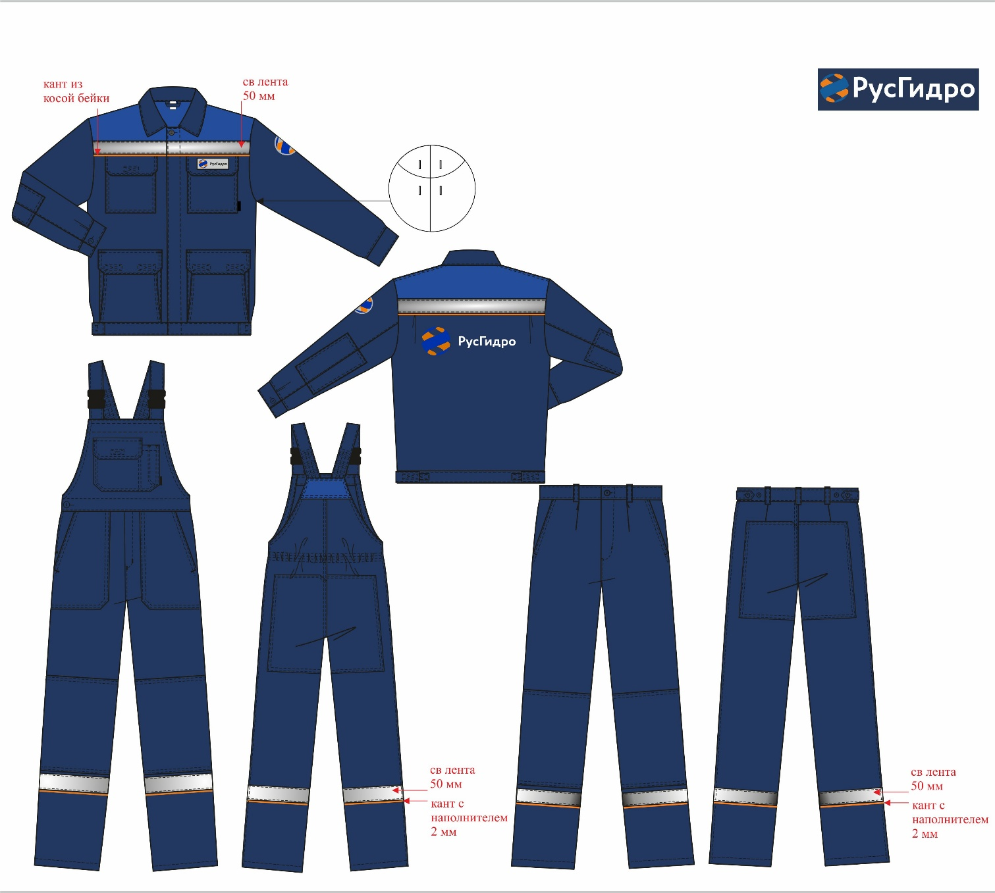

Рис. 1 Рекомендуемый образец костюма летнего от общих производственных загрязнений для рабочих куртка, брюки / полукомбинезон.
3.2 Требования к костюму летнему от общих производственных загрязнений для ИТР
Костюм мужской / женский летний для руководителей и специалистов должен состоять из куртки и брюк, предназначен для защиты от общих производственных загрязнений и механических воздействий – Ми З. Должен соответствовать ТР ТС 019/2011 и изготавливаться с учетом требований ГОСТ 12.4.280-2014.
Костюм должен быть выполнен из тканей цветов: основной – темно-синий, отделочный – васильковый/серый и оранжевый.
Куртка для защиты от механических воздействий (истираний) и общих производственных загрязнений.
Состав ткани: полиэфир — 67%, хлопок — 33%, плотность 245 г/м2.
Отделка: МВО, кислотостойкая отделка К50
Застежка: центральная на молнии, закрытая планкой. По низу дополнительная застежка на одну металлическую кнопку.
Воротник: стойка с застежкой на металлическую кнопку
Регулировки: пояс с хлястиками на 2-х кнопках с усиленной планкой в виде ленты оранжевого цвета, с возможностью регулировки по объему. Манжеты на 2-х кнопках с усиленной планкой в виде ленты оранжевого цвета, с возможностью регулировки по объему.
Карманы: нагрудные с клапанами, глубиной не менее 15 см с застежкой на ленту велькро. На клапане кармана должна быть петля для удобства открывания/закрывания. В боковых швах глубокие карманы с застежкой на одну металлическую кнопку. Входы в карман усилены закрепкой оранжевыми нитками. Съемный пластиковый бейдж для пропуска на карабине. Внутренний карман на левой полочке размером не менее 15Х15 см. На внутреннем кармане должна быть именной ярлык размером не менее 9Х4 см с возможностью указания наименования предприятия и ФИО сотрудника.
Световозвращающие элементы: клиновидной формы на полочках, спинке, рукавах.
Вентиляционные отверстия: в области подмышечных впадин не менее 3-х металлических отверстий.
Размерный ряд: от 80-84 до 152-156 включительно. Рост: от 158-164 до 194-200 включительно. Производство РФ.
Брюки прямого силуэта, с застежкой гульфика на тесьму – «молнию», с притачным поясом, пятью Брюки для защиты от механических воздействий (истираний) и общих производственных загрязнений
Состав ткани: полиэфир — 67%, хлопок — 33%, плотность 245 г/м2.
Отделка: МВО, кислотостойкая отделка К50.
Застежка: гульфик на молнии с закрепкой в нижней части, пояс на пуговице, в боковых частях пояса регулировка по объему 2-мя пуговицами на планках. На поясе должно быть не менее 5 шлевок.
Карманы: боковые карманы с косым бочком и закрепками по краям; накладной с клапаном на задней половинке, застегивающимся на одну металлическую кнопку; накладной боковой для инструментов с 2-мя секциями, одна из которых закрывается клапаном на одну металлическую кнопку; петля для инструментов над боковым карманом. Вставка - ластовица для обеспечения комфорта в работе.
Усилительные накладки: эргономичные наколенники со входом для амортизационных вкладышей
Световозвращающие элементы: на передних половинках под наколенниками клиновидной формы.
Цвет: темно-синий, допускается с серой/васильковой отделкой
Размерный ряд: от 80-84 до 152-156 включительно.
Рост: от 158-164 до 194-200 включительно.
Производство РФ.
С изнаночной стороны на куртку и брюки наносится маркировочный идентификационный ярлык или настроченная лента, в которой указывается наименование подразделения, ФИО, год и месяц выдачи СИЗ.

Физико-механические характеристики тканей верха, из которых изготовлены костюмы, должны удовлетворять следующим требованиям:

- разрывная нагрузка для ткани плотность 230 г/м2: основа – 600 Н, уток – 400 Н п. 5.6 таб. 2 разрывная нагрузка для ткани плотность 230 г/м2: основа – 600 Н, уток – 400 Н. Изменение размеров после мокрой обработки или химической чистки, не более основе -3,5% и утку +/-2,0% п. 5.6 таб. 2 ГОСТ 11209-2014;

- разрывная нагрузка для смешанной ткани плотностью 245 г/м2: основа – 1000 Н, уток – 500 Н. Изменение размеров после мокрой обработки или химической чистки, не более основе -3,0% и утку +/-2,0% п. 5.6 таб. 2 ГОСТ 11209-2014;

- воздухопроницаемость – не менее 20 дм³/м²с 5.9 таб. 3 ГОСТ 11209-2014;

- гигроскопичность ткани, контактирующей с телом человека, %, – не менее 5 п. 5.4.1.5 таб. 3 ГОСТ 12.4.280-2014;

- устойчивость окраски к воздействию стирок, не менее, баллов: 4/4 п. 5.5 таб. 1 ГОСТ 11209-2014.

Каждый костюм должен быть упакован в индивидуальный полиэтиленовый пакет.

Для маркировки готовых изделий должны применяться:
- товарный ярлык;
- контрольная лента;
- инструкция по эксплуатации.
Обязательная форма подтверждения соответствия – декларирование на соответствие ТР ТС 019-2011.
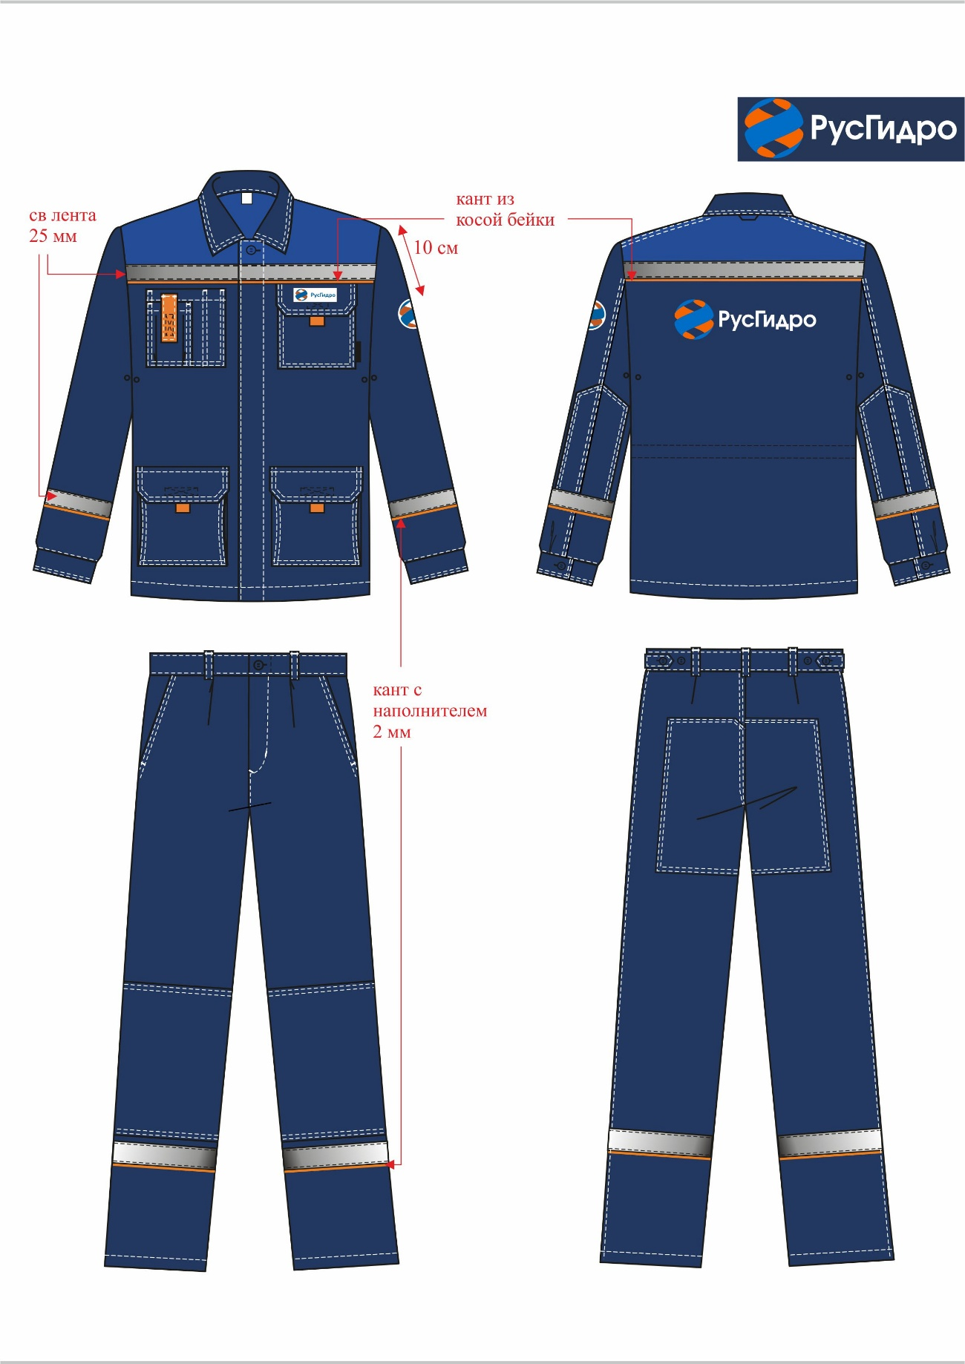
Рис. 2. Рекомендуемый образец костюма летнего от общих производственных загрязнений для ИТР.

3.3. Требования к костюму на утепляющей прокладке от общих производственных загрязнений для рабочих (куртка + полукомбинезон).
Костюм мужской / женский состоит из куртки и полукомбинезона, выполнен из тканей трех цветов: основной – темно - синий, отделочный – васильковый и оранжевый предназначен для защиты от пониженных температур воздуха и ветра. Соответствие ГОСТ 12.4.303-2016 Одежда специальная для защиты от пониженных температур. Технические требования.
Куртка прямая с притачной утепляющей подкладкой, с рукавами комбинированного покроя, притачным капюшоном, центральной застежкой на тесьму "молния", закрытую планкой с текстильной застежкой и двумя кнопками - верхней и нижней, планкой под молнию в подбородочной части, кулисками по линии талии и низу.
Полочка состоит из кокетки, центральной, верхней и нижней частей. Кокетка полочки цельновыкроеная по плечевому шву с кокеткой спинки и по шву втачивания рукава с верхней частью рукава. На верхней части левой полочки накладной карман с клапаном с текстильной застежкой (под телефон). Карман с односторонней складкой, сгиб направлен к пройме, накладной с эластичной лентой, концы которой закреплены под текстильной застежкой на кармане. Верхний срез клапана кармана входит в шов притачивания кокетки. На нижней части полочки накладной карман с клапаном с текстильной застежкой. Верхний срез клапана входит в шов притачивания нижней части полочки, боковые срезы в шов притачивания центральной части и боковой шов соответственно.
Спинка с кокеткой состоит из верхней и нижней частей. Кокетка со средним швом.
Рукав комбинированный: втачной в нижней части и цельновыкроенный в верхней, состоит из верхней передней, передней, верхней задней, задней, нижней задней частей с притачной манжетой. Манжета состоит из двух частей, нижняя часть с эластичной лентой, верхняя с хлястиком с текстильной застежкой.
Капюшон притачной, с притачной утепляющей подкладкой, состоит из средней, двух боковых частей и козырька. В шве стачивания подкладки капюшона с обтачкой лицевого выреза - кулиска с эластичным шнуром, концы которого продеты через отверстия - люверсы со стороны обтачки и навесные петли с лицевой стороны капюшона, с фиксаторами и наконечниками на концах шнура. На средней части капюшона хлястик с текстильной застежкой.
Кулиска по линии талии с эластичным шнуром, фиксаторами и наконечниками. Концы шнура выведены через люверсы на подборте.
Кулиска по низу с эластичным шнуром и фиксаторами. Петли шнура выведены через люверсы в области боковых швов и крепятся петлями из тесьмы в боковых швах.
Притачная подкладка с накладными карманами на полочках с застежкой на тесьму "молния".
Вход в карманы с обтачкой на лицевую сторону. В нижней части подкладки куртки баска, с застежкой на концах на кнопки. Низ баски стянут эластичной лентой.
Полукомбинезон с притачной утепляющей подкладкой, отрезным передом лифа и передним поясом, застежками по боковым швам на тесьму "молния", закрытую планками с текстильной застежкой, усилительными накладками по низу шаговых швов, бретелями.
Перед лифа с двойным накладным карманом: верхним и нижним. Верхний карман для инструментов пяти-секционный, нижний карман с прорезным входом с застежкой на тесьму "молния". Нижний срез кармана входит в шов притачивания пояса.
Передние половинки с прорезными наклонными карманами с застежкой на тесьму "молния", закрытыми накладными фигурными клапанами, настроченными по внутренним (сгиб клапана) и внешним краям на передние половинки, наколенниками, двумя шлевками. Верхний срез клапанов входит в шов притачивания нижнего среза пояса. Передний пояс с двумя шлевками, застежкой по концам на кнопки. Наколенники стачные из двух частей.
Задние половинки цельновыкроенные со спинкой, накладками в области среднего шва, кулиской по линии талии, стянутой двумя рядами эластичной ленты. На спинке по среднему шву на уровне кулиски шлевка.
Бретели с застежками "карабин" со стороны переда лифа. Бретели и держатели застежек "карабин" из эластичной ленты.
Притачная подкладка с напульсниками в шве притачивания обтачки низа подкладки брюк. Низ напульсников стянут эластичной лентой. Концы напульсника с текстильной застежкой со стороны боковых швов.
Световозвращающая лента: куртка -на полочках, спинке, рукавах, полукомбинезон - по низу передних и задних половинок.
С изнаночной стороны на куртку и брюки наносится маркировочный идентификационный ярлык или настроченная лента, в которой указывается наименование подразделения, ФИО, год и месяц выдачи СИЗ.
Отделочные строчки выполнены нитками в цвет ткани, по которой проходит строчка.

Применяемые материалы:
Основная ткань: Смешанная хлопкополиэфирная ткань, полиэфир — 67%, хлопок — 33%, 245 г/м2. Ткань должна иметь водоотталкивающую пропитку.

Физико-механические характеристики тканей верха, из которых изготовлены костюмы, должны удовлетворять следующим требованиям:

- разрывная нагрузка: основа – 900 Н, уток – 700 Н п. 5.6 таб. 2 ГОСТ 11209-2014;

- изменение размеров после мокрой обработки или химической чистки, не более основе –2,0% и утку +/-1,5% п. 5.6 таб. 2 ГОСТ 11209-2014;

- стойкость к истиранию, цикл, не менее: 4500 циклов п. 5.6 таб. 2 ГОСТ 11209-2014;

- гигроскопичность ткани, контактирующей с телом человека, %, – не менее 5 п. 5.4.1.5 таб.3 ГОСТ 12.4.280-2014;

- устойчивость окраски к воздействию стирок, не менее, баллов: 4/4 п. 5.5 таб. 1 ГОСТ 11209-2014;

- раздвигаемость нитей в ткани не менее 40 Н п. 5.8 ГОСТ 11209-2014.

Утеплитель: синтетический с содержанием микроволокна не менее 70%, состав сырья 100% ПЭ, поверхностная плотность 100-150 г/ м2 для III климатического пояса.
Подкладка: бязь, состав сырья 100% хлопок, плотность 140-160 г/м2, цвет темно-синий.
Ветрозащитная ткань: состав сырья 100% ПЭ, плотность 60 г/м2.
Сигнальные элементы: полосы из световозвращающего материала шир. 50 мм.
Пакет утеплителя в соответствии с III климатическим поясом.

Упаковка:
В сложенную куртку вкладывается сложенный полукомбинезон.
Готовый костюм складывается лицевой стороной вверх, товарный ярлык выправляется наверх для удобства прочтения.
Каждый костюм упаковывается в чехол для одежды, располагая изделие горловиной к верхней стороне (сторона с ручкой-держателем) чехла.
В карман из прозрачной ПВХ плёнки вкладывается товарный ярлык информационной стороной вверх.

Изготовитель в эксплуатационной документации к СИЗ от воздействия пониженной температуры должен указывать условия эксплуатации во всех указанных климатических поясах.
Форма подтверждения соответствия – сертификат на соответствие ТР ТС 019-2011.

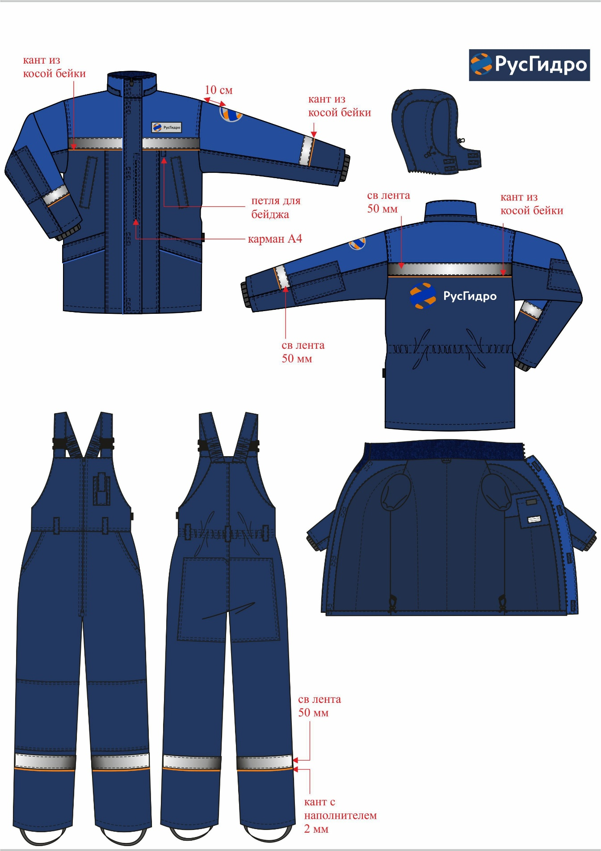

Рис. 3. Рекомендуемый образец костюма на утепляющей прокладке от общих производственных загрязнений для рабочих (куртка + полукомбинезон).

3.4. Требования к костюму на утепляющей прокладке от общих производственных загрязнений для ИТР (куртка + брюки)

Костюм состоит из куртки и брюк для III климатического пояса. Выполнен из тканей трех цветов: основной – темно-синий, отделочный – васильковый и оранжевый.
Костюм состоит из куртки и брюк/полукомбинезона, выполнен из тканей трех цветов: основной – темно-синий, отделочный – васильковый и оранжевый предназначен для защиты от пониженных температур воздуха и ветра.
Куртка с притачной утепляющей подкладкой, центральной застежкой на тесьму "молния", закрытую планкой с текстильной застежкой, планкой под молнию в верхней части, кулиской по талии.
Полочка состоит из кокетки, верхней, нижней и центральной частей. Верхняя часть с отделочной вставкой. Верхняя часть левой полочки с накладным карманом с объемом по входу, фиксирующимся эластичной лентой, с клапаном с текстильной застежкой. Концы эластичной ленты закреплены под текстильной застежкой. Верхний срез клапана входит в шов притачивания вставки верхней части полочки. Нижняя часть полочки с накладным карманом с клапаном с текстильной застежкой. Клапан нижнего кармана с отделочной вставкой.
Спинка состоит из кокетки, верхней и нижней частей. Верхняя часть с отделочной вставкой.
Рукав трехшовный с ластовицами по нижним частям оката, притачной манжетой.
Передняя и задняя части рукава с отделочными вставками. На средней части левого рукава накладной карман с клапаном с текстильной застежкой. Манжета с хлястиком с текстильной застежкой и вставкой с эластичной лентой.
Воротник-стойка. В шве втачивания внешнего воротника планка с кнопками для пристегивания капюшона.
Кулиска по линии талии с эластичным шнуром, фиксаторами и наконечниками. Концы шнура выводятся через обметанные петли на подборте.
Капюшон с притачной утепляющей подкладкой состоит из средней и двух боковых частей, пристёгивается к изделию на кнопки. В верхней части лицевого выреза капюшона кулиска с эластичной лентой и хлястиками с текстильной застежкой. На средней части капюшона хлястик с текстильной застёжкой для регулирования по высоте.
Детали из ткани верха отделочного цвета: вставки полочек и спинки, вставки передних и задних частей рукавов, вставка клапана кармана.
Полукомбинезон с притачной утепляющей подкладкой, притачными передом лифа и спинкой, центральной застежкой на тесьму "молния", закрытую планкой, бретелями.
Планка центральной застежки фигурной формы, сверху с фиксацией на текстильную застежку. Низ планки закреплён строчкой.
Передние половинки с карманами с отрезным бочком.
Спинка состоит из верхней и нижней частей.
По шву притачивания задних половинок к спинке внутренняя эластичная лента.
Бретели со вставками из эластичной ленты со стороны спинки и застежками "карабин" со стороны переда лифа.
С изнаночной стороны на куртку и брюки наносится маркировочный идентификационный ярлык или настроченная лента, в которой указывается наименование подразделения, ФИО, год и месяц выдачи СИЗ.
Отделочные строчки выполнены нитками в цвет ткани, по которой проходит строчка.

Применяемые материалы:
Ткань верха: смесовая, 40% хлопок, 60% полиэфир, 235 г/м², ВО.
Утеплитель: синтетический с содержанием микроволокна не менее 70%, состав сырья 100% ПЭ, поверхностная плотность 100-150 г/ м2, куртка – 3 слоя, полукомбинезон – 2 слоя
Сигнальные элементы: полосы из световозвращающего материала шир. 25 мм.
Пакет утеплителя в соответствии с III климатическим поясом.

Изготовитель в эксплуатационной документации к СИЗ от воздействия пониженной температуры должен указывать условия эксплуатации в указанном климатическом поясе.
Форма подтверждения соответствия – сертификат на соответствие ТР ТС 019-2011.

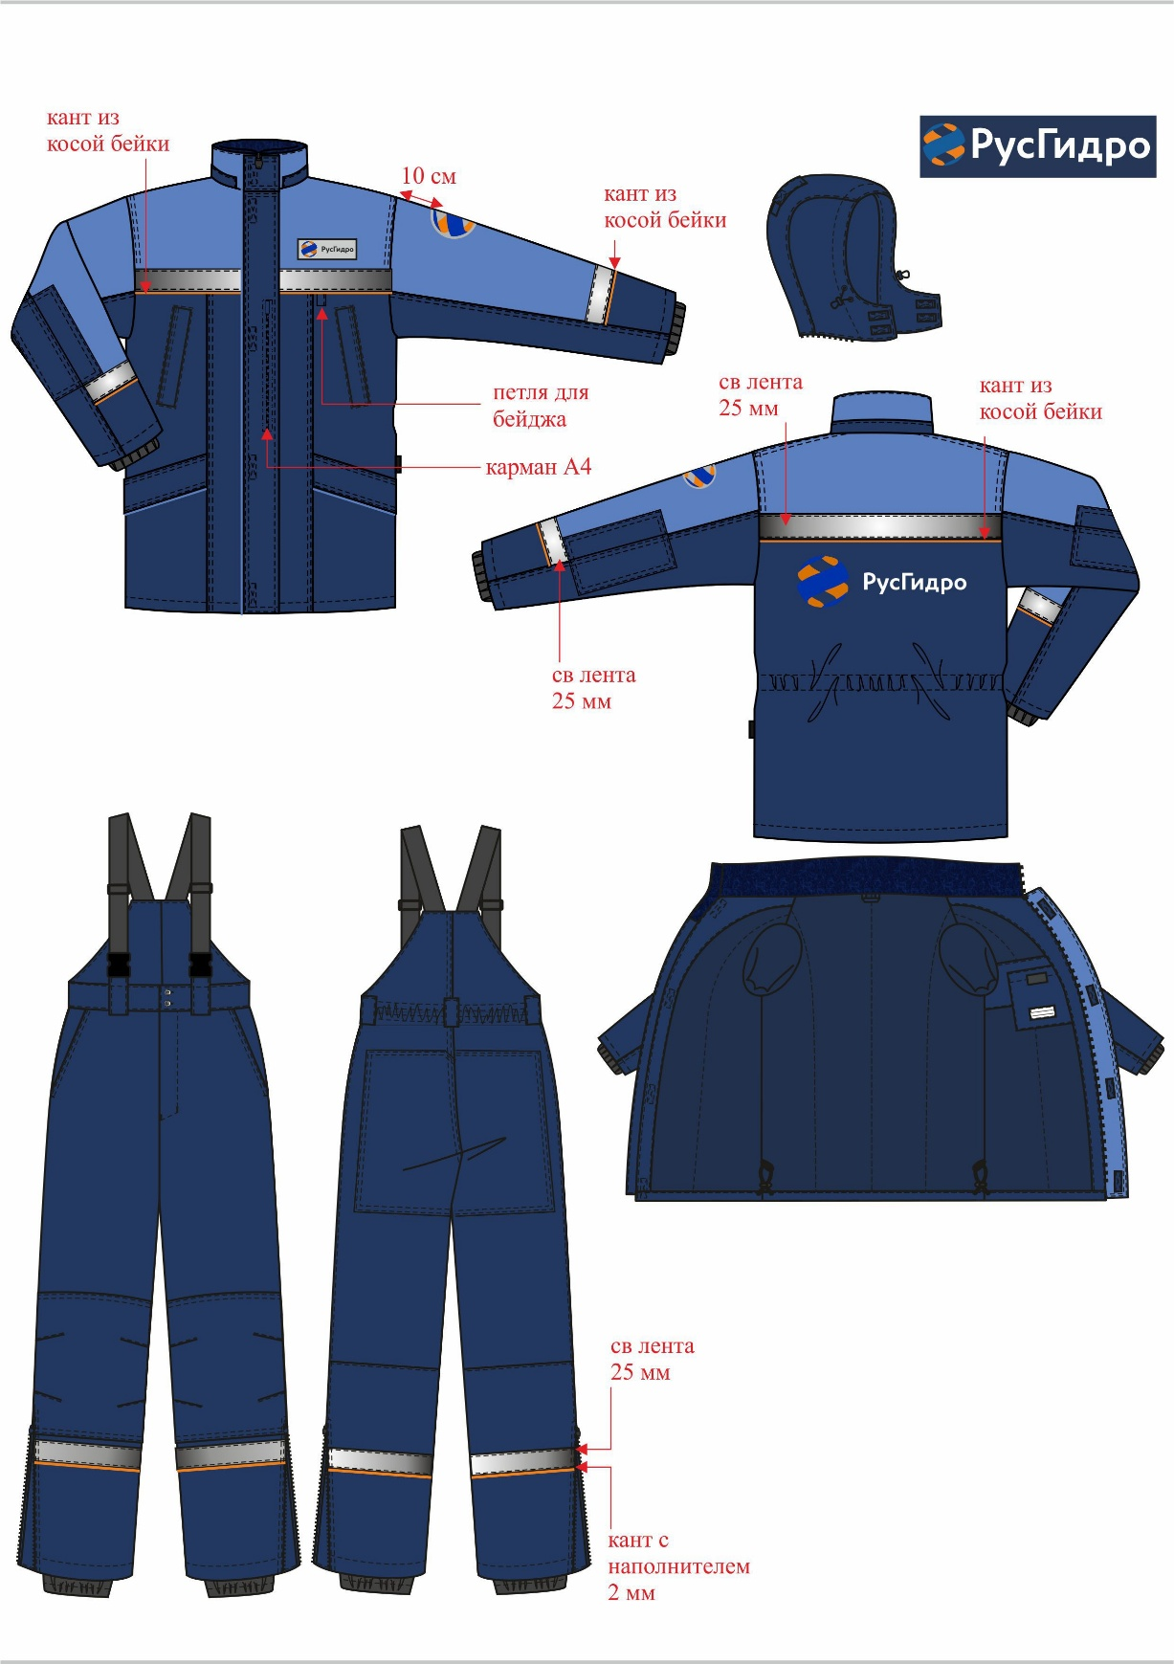
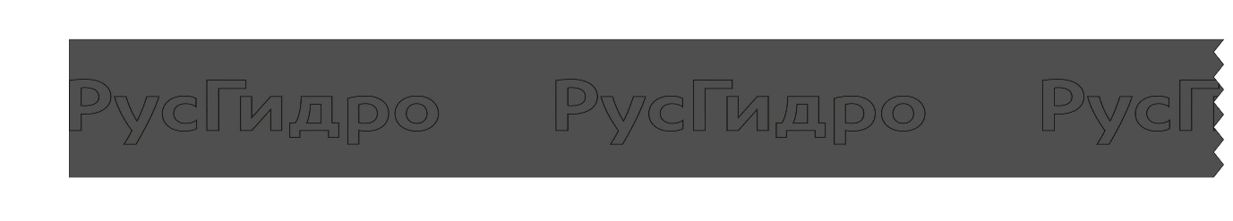
Рис. 4. Рекомендуемый образец костюма на утепляющей прокладке от общих производственных загрязнений для ИТР (куртка + брюки/полукомбинезон). Эскиз эластичной тесьмы с логотипом «РусГидро».

3.5. Требования к костюму сигнальному повышенной видимости

Костюм состоит из куртки и брюк.
Куртка прямая с центральной застёжкой на петли и пуговицы, притачным поясом, рукавами покроя "реглан", воротником-стойка. Полочка из частей: центральной, верхней и нижней. На верхней части полочки накладной карман с клапаном с застёжкой на две петли и пуговицы. Внутренний боковой срез кармана входит в шов притачивания центральной части полочки, нижний срез кармана в шов притачивания нижней части. Верхний карман левой полочки с отделением для ручки со стороны борта. На нижней части полочки накладной карман с наклонным входом. Спинка с притачной кокеткой. В шве притачивания кокетки вентиляционные отверстия. Рукав из частей: верхней и нижней, с притачной манжетой с застёжкой на одну петлю и две пуговицы для регулирования по ширине. На нижней части налокотник. Нижняя часть и налокотник с мягкой складкой в области локтя. В вершинах боковых срезов рукавов вентиляционные отверстия в виде люверсов. Воротник -стойка с застежкой на петлю и пуговицу. Пояс с застежкой на концах на петлю и пуговицу, хлястиками в области боковых швов. Хлястики с застежкой на одну петлю и две пуговицы для регулирования по ширине. Куртка с деталями из ткани верха отделочного цвета. Световозвращающая лента: в два ряда на полочках, спинке и рукавах.
Брюки с застёжкой в среднем шве передних половинок на тесьму "молния", притачным поясом, карманами в боковых швах, накладным карманом на правом боковом шве с клапаном с застёжкой на петли и пуговицы. Карман отлетной по низу со скошенными углами. Передние половинки брюк из частей: верхних, боковых, средних и нижних. Нижние части цельнокроеные с нижними частями задних половинок. Средние части передних половинок с наколенниками. Наколенники и средние части с мягкими складками в области колена по боковым и шаговым швам. Задние половинки брюк из частей: верхних, средних и нижних. Верхние части задних половинок с вытачками по линии талии и усилительными накладками в области среднего шва. В швах стачивания верхних и средних частей задних половинок вентиляционные отверстия. Пояс с застёжкой на концах на петлю и пуговицу, эластичной лентой в области боковых швов, шлёвками. Брюки с деталями из ткани верха отделочного цвета. Световозвращающая лента: в два ряда на передних и задних половинках.
Область применения: Одежда специальная сигнальная повышенной видимости (3 класс) для защиты механических воздействий (истирания) и общих производственных загрязнений, со световозвращающими полосами, из смесовой хлопко-полиэфирной ткани желтой или оранжевой флуоресцентной ткани с водоотталкивающей (ВО) отделкой.
С изнаночной стороны на куртку и брюки наносится маркировочный идентификационный ярлык или настроченная лента, в которой указывается наименование подразделения, ФИО, год и месяц выдачи СИЗ.
Ткань верха: смесовая, хлопок – 50%, полиэфир – 50%, 210 г/м², ВО материалы Основная ткань.
Соответствие ТР ТС 019/2011, ГОСТ 12.4.281-2021, ГОСТ 12.4.280-2014

3.6. Требования к костюму противоэнцефалитному
Костюм состоит из куртки и брюк. Предназначен для защиты от механических воздействий и общих производственных загрязнений, для защиты от насекомых – Ми З Бн, соответствующий ТР ТС 019/2011.
Куртка прямого силуэта, с втачными рукавами, с втачным капюшоном с защитной сеткой. Спереди куртка застегивается на молнию от горловины до шва притачивания кокетки. Внизу куртки расположена кулиса, стягивающаяся киперной тесьмой, которая выведена через пропуск в шве подгибки низа со стороны спинки около левого бокового шва. Полочка с кокетками, с карманом для защитной сетки капюшона с застежкой на навесную петлю из резинки и пуговицу. Спереди куртки под швом притачивания кокетки расположены два нагрудных накладных кармана с дополнительным объемом со стороны проймы и с выворачивающейся мешковиной внутри. Карманы с клапанами со скошенными уголками, фиксирующимися посередине на контактную ленту. Спинка с кокеткой и с внутренней притачной кокеткой из бязи (для дополнительной защиты от насекомых) со смещенным плечевым швом в сторону полочки. Рукава втачные, двухшовные, с трикотажными манжетами внизу. На полочке и спинке на уровне линии талии и вниз от линии локтя на рукавах расположены втачные горизонтальные защитные складки-отбойники (волан), препятствующие передвижение клещей. Капюшон состоит из боковых, средней и лицевых частей (внешней и внутренней). Средняя часть с затяжником, который фиксируется на контактную ленту. Внешняя лицевая часть капюшона с «молнией» для застегивания защитной сетки. Внутренняя лицевая часть капюшона с кулисой, которая стянута киперной тесьмой. Из отделочной ткани василькового цвета выполнены: кокетки полочек и спинки.
Брюки по линии талии стянуты эластичной тесьмой в шве подгибки, с шестью шлевками. Внизу брюк трикотажные напульсники. Передние половинки с наколенниками и верхними накладными карманами с выворачивающейся мешковиной внутри. Карманы с клапанами со скошенными уголками, фиксирующимися на контактную ленту по краям клапана. Над наколенниками расположена втачная горизонтальная защитная складка-отбойник (волан), охватывающая каждую ногу, препятствующая передвижение клещей. Допускается отклонения в конструктивном исполнении без уменьшения защитных характеристик в соответствии с нормативно-технической документацией производителя (ТУ, ТО, ОСТ). В составе заявки участник должен предоставить нормативно-техническую документацию производителя на основании которой выпускается продукция.
Световозвращающая полоса шириной 50 мм проходит:
- внизу кокеток полочек;
- вверху спинки.
С изнаночной стороны на куртку и брюки наносится маркировочный идентификационный ярлык или настроченная лента, в которой указывается наименование подразделения, ФИО, год и месяц выдачи СИЗ.
Применяемые материалы:
Основная ткань: 100% хлопок, плотность не менее 250 г/ м², ВО, цвет основной – темно-синий, отделочный – васильковый.

Физико-механические характеристики тканей верха, из которых изготовлены костюмы, должны удовлетворять следующим требованиям:

- разрывные нагрузки не менее 400 Н по п. 4.3.1 ТР ТС 019/2011;

- воздухопроницаемость – не менее 10 дм³/м²с;

- гигроскопичность ткани, контактирующей с телом человека, %, – не менее 5;

- изменение линейных размеров после мокрой обработки не должно превышать: по основе – 3,5%, по утку – 2%.

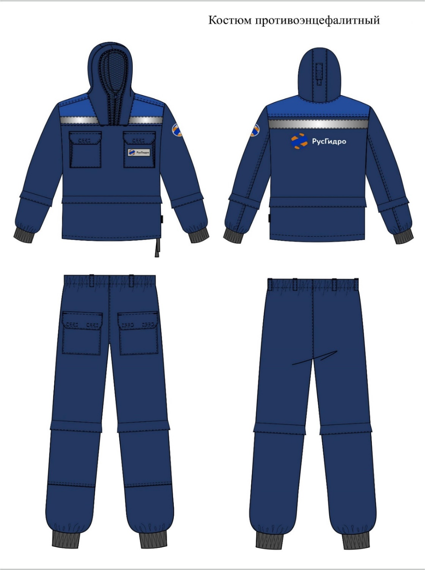

Рис. 5. Рекомендуемый образец костюма противоэнцефалитного.

3.7. Требования к костюму для защиты от растворов кислот и щелочей
Комплект женский для защиты от от химических факторов (растворов кислот концентрации до 80% (3 класс защиты) и щелочей концентрации выше 20%), от механических воздействий (истирания), общих производственных загрязнений, от статического электричества.

Комплектация костюма: куртка, брюки, берет.
Комплектация: куртка, брюки, берет
Ткань: полиэфир – 100%, 200 г/м2, К80, Щ40.
Застежка: потайная, на пуговицах.
Регулировки по ширине: по талии, пояс брюк с эластичной тесьмой.
Карманы: верхние накладные с клапанами, в рельефах, на брюках.
Вентиляционные отверстия: в области пройм, на задних половинках брюк.
Цвет: темно-синий с оранжевым
Щ40 — защита от растворов щелочей концентрации выше 20% (по гидроокиси натрия 40%)
Ми — защита от механических воздействий (истирания)
З — защита от общих производственных загрязнений
Эс — защита от воздействия статического электричества
К80 — защита от растворов кислот концентрации не более 80% (по серной кислоте 80%), 3 класс
Мп — защита от механических воздействий (проколов и порезов).
С изнаночной стороны на куртку и брюки наносится маркировочный идентификационный ярлык или настроченная лента, в которой указывается наименование подразделения, ФИО, год и месяц выдачи СИЗ.
Соответствие ТР ТС 019/2011.
3.8. Требования к куртке-ветровке

Куртка-ветровка (женская) выполнена из ткани основного темно-синего цвета. Предназначена для защиты от механических воздействий, общих производственных загрязнений, защиты от ветра, воды, повышенной видимости (не ниже 3 класса).
Куртка-ветровка выполнена из мембранной ткани со съемным флисовым утеплителем в виде жилета. Все швы ткани верха герметично проклеены. Конструкция предотвращает попадание влаги в пододежное пространство. Капюшон съемный на молнии, с регулировкой по объему. Воротник-стойка. Центральная застежка застегивается на двухзамковую молнию с ветрозащитной планкой на липучках. Двухзамковая молния позволяет расстегивать куртку снизу. Рукава по низу с патой на липучке – для регулировки ширины. Кулиски по линии низа и талии – для регулирования объема и дополнительной защиты от ветра и осадков. Утеплитель съемный флисовый в виде жилета, пристегивается на молнию. Карманы: нагрудные на молнии и боковые – все с клапанами; нагрудный прорезной – с люверсами для отвода влаги; слева под ветрозащитной планкой карман на молнии для документов; внутренние нагрудные карманы на подкладке куртки и на съемном утеплителе. Световозвращающие полосы на торсе и рукавах.
Состав ткани: 100% полиамид, мембранная (водоупорность 6000 мм вод.ст., паропроницаемость 6000 г/кв.м за 24 часа), ветрозащитная, дышащая, морозостойкая, с водоотталкивающей отделкой, плотность 150 г/кв.м. Съемный утеплитель: флис (100% полиэфир), плотность 250 г/кв.м. Подкладка: 100% полиэфир.
Сигнальные элементы: световозвращающие термоактивные полосы шириной 50 мм
Соответствие ТР ТС 019/2011, ГОСТ 12.4.281-2021, ГОСТ Р 12.4.288-2013.

3.9. Требования к футболке

Изделия трикотажные бельевые для мужчин и женщин.
Футболка прямого силуэта из мягкого трикотажного полотна с круглым вырезом горловины. Рукава втачные.
Ткань: полотно трикотажное (кулирная гладь)
Состав: 100% хлопок, плотность 180 г/м2
Производство РФ.
Обязательная сертификация изделия на соответствие: ТР ТС 017/2011.
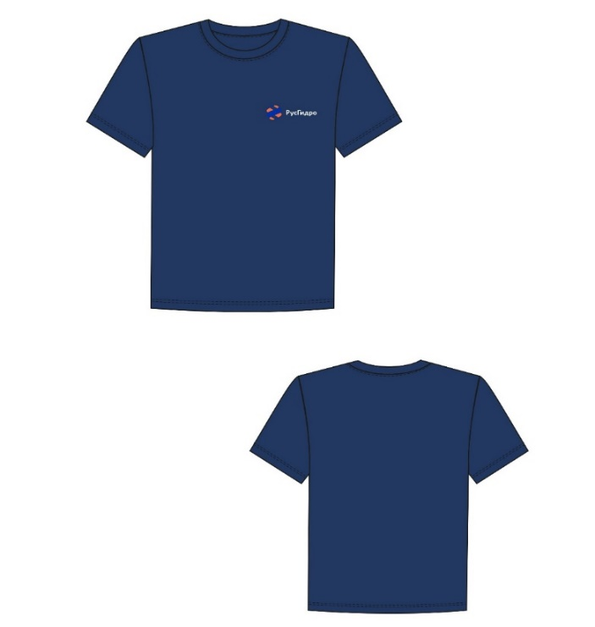
Рис. 6. Футболка.

3.10. Требования к каскам защитным

Каска защитная с храповиком состоит из ударопрочного корпуса, выполненного из термопластичного материала, внутренней оснастки, плавной регулировки и подбородочного ремня. Эффективная система вентиляции, обтюратор из мягкого материала спанбонд. Внутренняя оснастка разработана с учетом удобства использования с головными уборами и защитными подшлемниками
Каска оснащена козырьком, водосточным желобком и двумя пазами для крепления противошумных наушников, амортизатором из тканевых лент с креплением к корпусу в 6 точках, подбородочным ремнем и обтюратором.
Каска имеет храповой механизм.
Защитные свойства: предназначена для защиты головы от механических повреждений (устойчива к боковой деформации), воздействия влаги, брызг металла и переменного тока напряжением до 1000 В при работах, связанных с риском травмы головы.
Рабочий диапазон температур – 50С +50 ⁰С.
Масса каски в сборе: не более 380 г.
Цвет – белый, для ИТР; синий / оранжевый – для рабочих.
Все каски выполняются в корпоративном стиле Группы РусГидро с нанесением фирменной символики (эскиз).
Обязательное соответствие: ТР ТС 019/2011.
Форма подтверждения соответствия – сертификат.
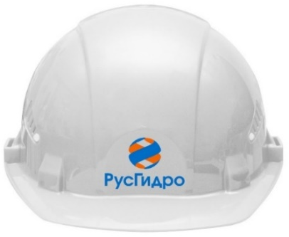


Рис. 7. Каска защитная с храповиком.

IV. Общие требования к специальной обуви

Спецобувь должна удовлетворять требованиям безопасности и защиты работника от опасных и вредных производственных факторов на протяжении всего срока эксплуатации, установленного типовыми нормами, а также нести две основные функции: защитную и снижающую усталость. Комфортная обувь должна иметь широкую колодку, малый вес, гибкую подошву.
Все ботинки, полуботинки и сапоги должны иметь жесткий защитный подносок из поликарбоната/металла c резиновым / полиуретановым уплотнителем.
Обувь специальная кожаная должна защищать от механических повреждений, иметь высокую степень износоустойчивости, соответствовать установленным гигиеническим нормам, сохранять защитные свойства на протяжении всего срока эксплуатации. Обувь специальная должна соответствовать требованиям национальных стандартов и других нормативных документов в зависимости от ее назначения.

4.1. Требования к ботинкам / полуботинкам кожаным

Ботинки изготавливаются с верхом из натуральной кожи (1,8-2 мм), с внутренними защитными подносками и задниками, с втачными и вкладными стельками.
Материал подошвы: ПУ/ТПУ. Метод крепления подошвы – литьевой. Ботинки должны иметь: мягкую прокладку под подноском, профиль подошвы, препятствующий скольжению, полуглухой клапан для защиты стопы от пыли и грязи, широкий мягкий задний манжет из натуральной/искусственной кожи/ текстильного материала (кант).
Верх обуви комбинированный с перфорацией, либо натуральная термоустойчивая водоотталкивающая кожа (юфть) толщиной 1,8-2,0 мм.
Подносок – поликарбонат. Подносок должен выдерживать ударную нагрузку в 200 Дж.
Вкладная стелька с антибактериальным покрытием, цельная, сменная.
Подкладка: «дышащая» антибактериальная, поглощает и испускает влагу, стойкая к истиранию.
Сезон: весна - лето
Страна производства: Россия
Срок годности: 3 года
Гарантийный срок: 70 дней
Обязательная сертификация на соответствие: ТР ТС 019/2011, ГОСТ 28507-90, ГОСТ Р 12.4.187-2024.
Форма подтверждения соответствия – сертификат.

4.2. Требования к сапогам кожаным

Кожаные сапоги с защитным подноском из поликарбоната. Материал подошвы: ПУ/ТПУ. Метод крепления подошвы – литьевой. Сапоги должны иметь: мягкую прокладку под подноском, профиль подошвы, препятствующий скольжению. Сапоги должны иметь специальную стельку для защиты от проколов. Верх обуви – натуральная водостойкая тисненая кожа КРС толщиной не менее 1,8-2 мм. Подошва: материал должен сохранять защитные свойства при пониженных (до минус 20 °С) и повышенных (до 120 °С) температурах – для ПУ/ТПУ. Профиль подошвы должен быть более 4 мм. Уровень маслобензостойкости от 0 до 2,5%. Подносок должен выдерживать ударную нагрузку в 200 Дж. Стелька для защиты от проколов: стелька должна быть изготовлена из металла или композитных материалов вставляться в процессе монтажа обуви и не иметь возможности демонтироваться. Стальная стелька должна иметь соответствующий размер и защищать стопу от прокола по всей длине. Световозвращающие элементы: светоотражающая тесьма в шве передней части голенища сапога.
Обязательная сертификация на соответствие ТР ТС 019/2011, ГОСТ 28507-90, ГОСТ Р 12.4.187-2024.
Обязательная форма подтверждения соответствия – сертификат, заключение Минпромторга России.
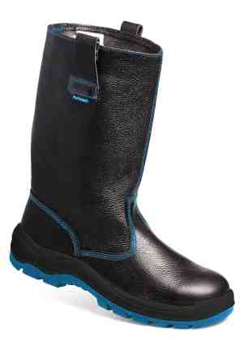
Рис. 8. Сапоги кожаные

4.3. Требования к ботинкам утепленным
Кожаные ботинки на шнурках с защитным подноском из поликарбоната женских и мужских моделей с натуральным мехом. Зимняя обувь должна быть предназначена для III климатического пояса.
Материал подошвы: ПУ/нитрильная резина. Метод крепления подошвы – литьевой. Ботинки должны иметь: мягкую прокладку под подноском, профиль подошвы, препятствующий скольжению, полуглухой клапан для защиты стопы от пыли и грязи, широкий мягкий задний манжет из натуральной кожи / искусственной кожи / текстильного материала (кант).
Верх обуви: натуральная термоустойчивая водоотталкивающая кожа (юфть) толщиной 1,8–2,0 мм. Сопротивляемость материала на прочность ниточных соединений деталей верха не менее 120 Н/см.
Подошва – двухслойная, устойчивая к воздействию нефти, нефтепродуктов, щелочей концентрации до 20%, повышенных температур. Верхний слой из полиуретана обладает амортизирующими свойствами, гасит ударные нагрузки, а также придает обуви легкость, комфортность и повышенные теплозащитные свойства.
Ходовой слой изготовлен из износостойкой, термостойкой (300°С/60 с), морозостойкой (−40°С) резины на основе нитрильного каучука с улучшенным сопротивлением скольжению, стойкостью к деформациям, истиранию.
Подносок должен выдерживать ударную нагрузку в 200 Дж. Носочная часть может имеет дополнительную защиту в виде прилитой полиуретановой накладки.
Утеплитель – мех натуральный овчина, высота ворса 12–14 мм или современный многослойный утеплитель для обеспечения теплозащиты согласно требованиям ТР ТС 019/2011 в 4 и особом климатических поясах.
Обязательная сертификация на соответствие ТР ТС 019/2011, ГОСТ 28507-90, ГОСТ Р 12.4.187-2024.
Обязательная форма подтверждения соответствия – сертификат, заключение Минпромторга России.
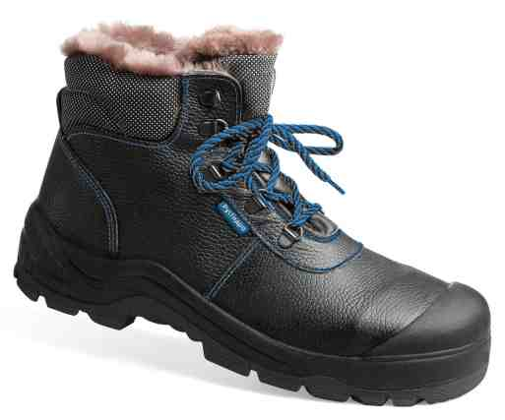
Рис. 9. Ботинки утепленные.

4.4. Требования к сапогам кожаным утепленным
Сапоги кожаные утепленные с защитным подноском должны обеспечивать защиту от низких и высоких температур, в диапазоне от -40 до +120°С. В качестве утеплителя используется натуральный мех овчина, высота ворса 12-14 мм.
Сапоги должны иметь: мягкую прокладку под подноском, профиль подошвы должен иметь протектор и специальные вставки препятствующий скольжению, регулируемое голенище. Сапоги могут иметь специальную стельку для защиты от проколов. Уровень маслобензостойкости от 0 до 2,5 %.
Материал верха – термоустойчивая водоотталкивающая кожа (юфть) толщиной 1,8–2,0 мм.
Подошва – двухслойная, устойчивая к воздействию нефти, нефтепродуктов, щелочей концентрации до 20%, повышенных температур.
Верхний слой из полиуретана обладает амортизирующими свойствами, гасит ударные нагрузки, а также придает обуви легкость, комфортность и повышенные теплозащитные свойства.
Ходовой слой изготовлен из износостойкой, термостойкой (300°С / 60 с), морозостойкой резины на основе нитрильного каучука с улучшенным сопротивлением скольжению, стойкостью к деформациям, истиранию. Носочная часть может иметь дополнительную защиту в виде полиуретановой накладки, предотвращающей механические повреждения обуви.
Профиль подошвы должен быть более 4 мм. Подносок из поликарбоната с резиновым / полиуретановым уплотнителем. Подносок должен выдерживать ударную нагрузку в 200 Дж. Стелька для защиты от проколов должна быть изготовлена из композитных материалов, вставляться в процессе монтажа обуви и не иметь возможности демонтироваться. Стелька должна иметь соответствующий размер и защищать стопу от прокола по всей длине.
Высота обуви: 325 ±5 мм
Обязательная сертификация на соответствие ТР ТС 019/2011, ГОСТ 28507-90, ГОСТ Р 12.4.187-2024, ГОСТ Р ЕН ИСО 20345-2011.
Обязательная форма подтверждения соответствия – сертификат, заключение Минпромторга России.
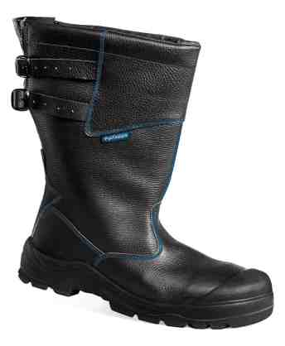
Рис. 10. Сапоги кожаные утепленные.

V. Требования к маркированию
Маркировка СИЗ (кроме СИЗ дерматологических) должна соответствовать следующим требованиям:
1) Каждая единица СИЗ, включая сменные комплектующие изделия, должна иметь маркировку. Маркировка наносится непосредственно на изделие и на его упаковку.
Если маркировку невозможно нанести непосредственно на изделие, она наносится на трудноудаляемую этикетку, прикрепленную к изделию. При отсутствии возможности нанесения маркировки в полном объеме непосредственно на само изделие, допускается не наносить часть информации в маркировке, при условии, что соответствующая информация нанесена на индивидуальную упаковку изделия и на прикрепленную к изделию трудноудаляемую этикетку.
2) Маркировка, наносимая непосредственно на изделие или на трудноудаляемую этикетку, прикрепленную к изделию, должна содержать:
наименование изделия (при наличии – наименование модели, кода, артикула);
наименование изготовителя и (или) его товарный знак (при наличии);
защитные свойства;
размер (при наличии);
обозначение ТР ТС 019/2011, требованиям которого должно соответствовать СИЗ;
единый знак обращения продукции на рынке государств – членов Таможенного союза;
дату (месяц, год) изготовления или дату окончания срока годности, если она установлена;
сведения о классе защиты и климатическом поясе, определяемом в соответствии с таблицей 3 приложения № 3 к ТР ТС 019/2011 и в котором могут применяться СИЗ (при необходимости);
сведения о способах ухода и требованиях к утилизации СИЗ;
сведения о документе, в соответствии с которым изготовлено СИЗ;
другую информацию в соответствии с документацией изготовителя;
3) Информация должна наноситься любым рельефным способом (в том числе тиснение, шелкография, гравировка, литье, штамповка) либо трудноудаляемой краской непосредственно на изделие или на трудноудаляемую этикетку, прикрепленную к изделию. Допускается нанесение информации в виде пиктограмм, которые могут использоваться в качестве указателей опасности или области применения СИЗ. Информация должна быть легко читаемой, стойкой при хранении, перевозке, реализации и использовании продукции по назначению в течение всего срока годности, срока службы и (или) гарантийного срока хранения;
4) Маркировка, наносимая на упаковку изделия, должна содержать:
наименование изделия (при наличии – наименование модели, кода, артикула);
наименование страны-изготовителя;
наименование, юридический адрес и торговую марку (при наличии) изготовителя;
обозначение ТР ТС 019/2011, требованиям которого должно соответствовать СИЗ;
размер (при наличии);
защитные свойства изделия;
способы ухода за изделием (при необходимости);
дату изготовления, и (или) дату окончания срока годности, если установлены;
срок хранения для СИЗ, теряющих защитные свойства в процессе хранения;
единый знак обращения продукции на рынке государств – членов Таможенного союза;
сведения о классе защиты и климатическом поясе, определяемом в соответствии с таблицей 3 приложения № 3 к ТР ТС 019/2011, и в котором могут применяться СИЗ (при необходимости);
сведения о документе, в соответствии с которым изготовлено СИЗ;
другую информацию в соответствии с документацией изготовителя.
5.1. Маркировка и эксплуатационные документы выполняются на официальном и государственном(ых) языке(ах) государства(в) – члена(ов) Таможенного союза, за исключением наименования изготовителя и наименования изделия, а также другого текста, входящего в зарегистрированный товарный знак. Допускается одновременное использование нескольких языков государств – членов Таможенного союза. Дополнительное использование иностранных языков допускается при условии полной идентичности содержания с текстом.
5.2. Маркировка СИЗ должна быть разборчивой, легкочитаемой и нанесена на поверхность продукции (этикетки, упаковки), доступную для осмотра без снятия упаковки, разборки или применения инструментов.
Обувь должна быть промаркирована средством идентификации в соответствии с постановлением Правительства Российской Федерации от 05.07.2019 № 860 «Об утверждении Правил маркировки обувных товаров средствами идентификации и особенностях внедрения государственной информационной системы мониторинга за оборотом товаров, подлежащих обязательной маркировке средствами идентификации, в отношении обувных товаров».
5.3. Указания по эксплуатации СИЗ включаются в эксплуатационную документацию на СИЗ и должны содержать:
1) область применения;
2) ограничения применения СИЗ по факторам воздействия;
3) вид СИЗ согласно приложению 1 к ТР ТС 019/2011;
4) наименование СИЗ;
5) показатели защитных и эксплуатационных свойств СИЗ согласно требованиям, к информации для приобретателя (пользователя) и условия, при которых эти показатели достигаются;
6) сведения о способах безопасного применения СИЗ;
7) информацию о размере СИЗ в единицах измерения, применяемых в государствах – членах Таможенного союза (при наличии);
8) правила, условия и сроки хранения СИЗ;
9) требования к безопасной транспортировке СИЗ (при наличии таких требований);
10) требования по утилизации СИЗ (при наличии таких требований);
11) единый знак обращения продукции на рынке государств – членов Таможенного союза;
12) обозначение ТР ТС 019/2011, требованиям которого должно соответствовать СИЗ;
13) наименование страны-изготовителя и наименование изготовителя, его юридический адрес;
14) сведения о документе, в соответствии с которым изготовлено СИЗ;
15) дату изготовления и / или срок хранения или дату истечения срока годности, если они установлены, допускается указание срока хранения с обязательным указанием информации о месте нанесения и способе определения даты изготовления или окончания срока хранения;
16) гарантии изготовителя при использовании изделия по назначению.

VI. Корпоративные требования
6. Специальная одежда должна выполняться в корпоративном стиле Группы РусГидро:
- основной цвет – темно-синий, василек;
- цвет отделочной ткани – оранжевый;
- световозвращающая лента шириной 25-50 мм должна располагаться по кокеткам полочек и спинки, по нижней части рукавов и брюк;
- световозвращающая лента на костюмах – серая.

6.1. Требования к логотипам:
6.1.1. Тканевый логотип на контактной ленте:
- месторасположение логотипа: на спине под кокеткой согласно макету;
- цветовое сочетание логотипа согласно макету;
- наименование филиал ПАО «РусГидро» - «Новосибирская ГЭС».



6.1.2. Шеврон на контактной ленте (либо на кармане) (наименование филиал ПАО «РусГидро» - «Новосибирская ГЭС»):
- месторасположение – на клапане левого нагрудного кармана или на нагрудном левом кармане;
- цветовое сочетание логотипа согласно макету.
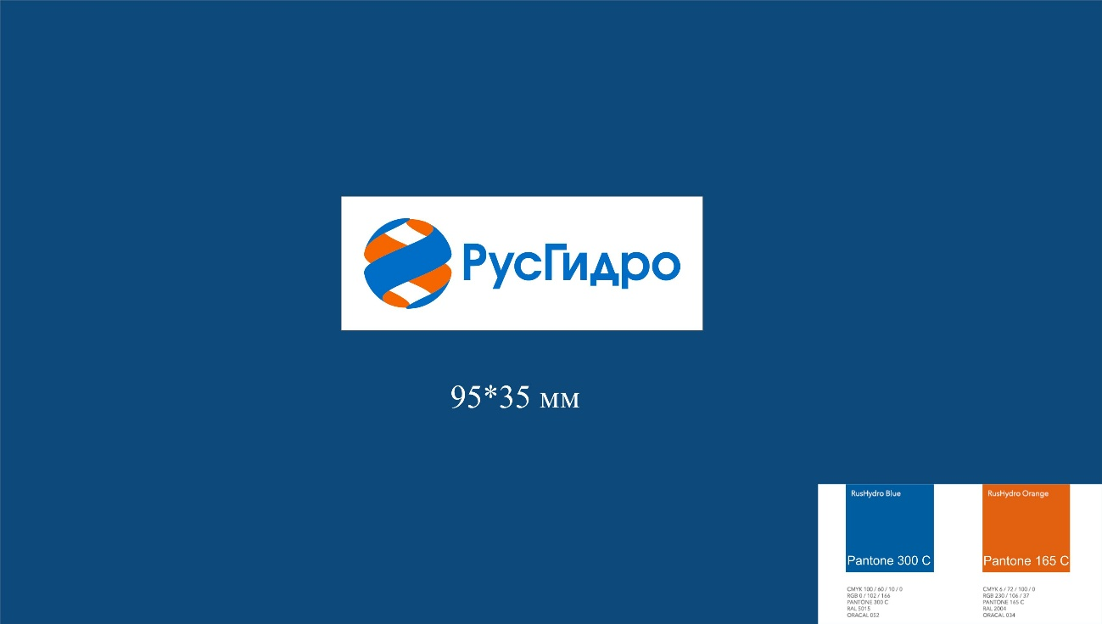

6.1.3. Шеврон 2 (эскиз) РусГидро диаметром 60 мм:
- месторасположение – на левом рукаве, 10 см от оката рукава;
- цветовое сочетание шеврона согласно макету:


6.1.4 Логотип касок
Место нанесения – лобная часть каски. На оранжевых и синих касках фирменный блок печатается как на образце. Фирменный блок наносится на фронтальную часть каски. Ширина фирменного блока около 60 мм. Используемые цветовые пантоны: (оранжевый – Pantone 165С, синий – Pantone 300C).


VII. Подтверждение соответствия продукции предъявляемым требованиям
7.1. Поставщик должен представить заверенные своей печатью копии следующих документов, подтверждающих соответствие предлагаемой им продукции установленным требованиям:
7.1.1. Сертификация;
7.1.2. Декларирование соответствия;
7.1.3. Инструкция по эксплуатации.
Приложение № 2
к Техническим требованиям

Определение размера мужской спецодежды
Маркировка размера на изделии | Соответствие обхвату груди человека в см
88 – 92 | от 86,0 до 93,9
96 – 100 | от 94,0 до 101,9
104 – 108 | от 102,0 до 109,9
112 – 116 | от 110,0 до 117,9
120 – 124 | от 118,0 до 123,9
128 – 132 | от 126,0 до 133,9

Маркировка роста на изделии | Соответствующий рост человека в см
158 – 164 | от 155,0 до 166,9
170 – 176 | от 167,0 до 178,9
182 – 188 | от 179,0 до 191,0

Определение размера женской спецодежды
Маркировка размера на изделии | Соответствие обхвату груди человека в см.
80 – 84 | от 86,0 до 93,9
96 – 100 | от 94,0 до 101,9
104 – 108 | от 102,0 до 109,9
112 – 116 | от 110,0 до 117,9
120 – 124 | от 118,0 до 123,9
128 – 132 | от 126,0 до 133,9

Маркировка роста на изделии | Соответствующий рост человека в см.
146 – 152 | от 143,0 до 154,9
158 – 164 | от 155,0 до 166,9
170 – 176 | от 167,0 до 178,0
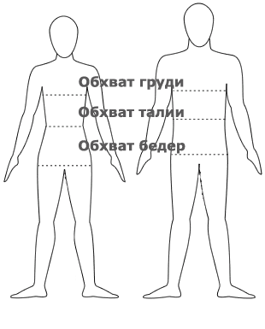 Рост

